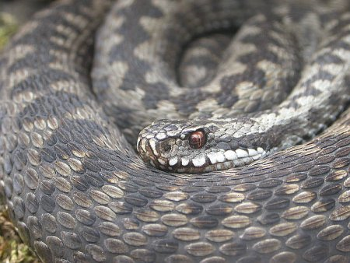

UKĄSZENIA PRZEZ ŻMIJE

Żmija zygzakowata jest jedynym gatunkiem węża jadowitego w Polsce. Jej długość może dochodzić do 85 cm. Znane są trzy barwne odmiany : szara, brązowa i czarna. U osobników o zabarwieniu jasnym wyraźnie widoczny jest, biegnący od szyi wzdłuż całego grzbietu, czarny, regularny zygzak, wyraźniejszy u samców. U okazów bardzo ciemnych lub czarnych jest na ogół niewidoczny.
Żmija zygzakowata jest gatunkiem chronionym w Polsce. Kryje się w wykrotach, wśród kamieni, pod zwalonymi pniami drzew,
w norach gryzoni. Najchętniej zamieszkuje wilgotne polany leśne. Można ją spotkać na dobrze nasłonecznionych porębach leśnych,
w pobliżu wód stojących i rowów.

Żmije nie należą do agresywnych zwierząt, które rzucałyby się na człowieka bez powodu.
Atakują tylko wtedy, gdy czują się zagrożone odcięciem drogi ucieczki, nagłym zbliżeniem, dotknięciem kijem lub nogą.

Bezpośrednio po kontakcie ze żmiją należy poszukać na ciele śladów ukąszenia w postaci dwóch ranek kłutych
(jak po ukłuciu szpilką) w odległości do 1 cm od siebie (nie muszą krwawić).
Ukąszenie jest szczególnie niebezpieczne dla dzieci i osób starszych, nie stanowi jednak śmiertelnego zagrożenia
dla zdrowego dorosłego człowieka.
OBJAWY PO UKĄSZENIU

MIEJSCOWE :
- typowa ranka kłuta
- narastający, rozchodzący się obrzęk
- ból w miejscu ukąszenia
- zaczerwienienie, zasinienie
- krwawienie z ranki (rzadko)

CO ROBIĆ – PIERWSZA POMOC

OGÓLNE:
- mdłości, wymioty, bóle brzucha, biegunka
- poty, dreszcze
- uczucie drętwienia, znieczulenia
np. wokół ust
- wzmożone pragnienie
- obrzęk twarzy, węzłów chłonnych
- słabe tętno, spadek ciśnienia
- ogólne osłabienie, znużenie, senność

- przemyć rankę wodą i odkazić np. wodą utlenioną
- powyżej miejsca ukąszenia założyć opaskę uciskową - nie za mocno i co 10 do 20 minut zwalniać jej ucisk na 1-2 minuty. Jeśli nie gwarantujesz dopilnowania czasu zwalniania ucisku nie należy zakładać opaski. Bezpieczniej jest ochładzać miejsce ukąszenia np. woreczkami z lodem
- ułożyć poszkodowanego wygodnie i okryć aby nie wykonywał zbędnych ruchów
- skontaktować się z lekarzem

JAK ZAPOBIEGAĆ

- do lasu, na łąki, na skałki - ubierać pełne wysokie obuwie, najlepiej skórzane;
- patrzeć pod nogi, nie dotykać, nie zaczepiać żmii, pozwolić jej uciec;
- zawsze uprzednio obejrzeć miejsce, gdzie chce się usiąść lub oprzeć rękami.

Warto wiedzieć, że zazwyczaj żmija przed ukąszeniem najpierw głośno syczy.
To powinno być dla człowieka ostrzeżeniem !


Opracowanie: Powiatowa Stacja Sanitarno-Epidemiologiczna w Wałbrzychu

